**“守护·2021清明祭英烈”网上祭扫操作流程**

清明节网上祭扫流程第一步：进入中华英烈网官网（http://yinglie.chinamartyrs.gov.cn/），中华人民共和国退役军人事务部官网（http://www.mva.gov.cn/）或铜川市王益区人民政府官方网站（http://www.tcwy.gov.cn/），点击“守护·2021清明祭英烈”活动专栏。



第二步：主页面点击“祭扫英烈”，在“烈士搜索”栏内填入烈士姓名。

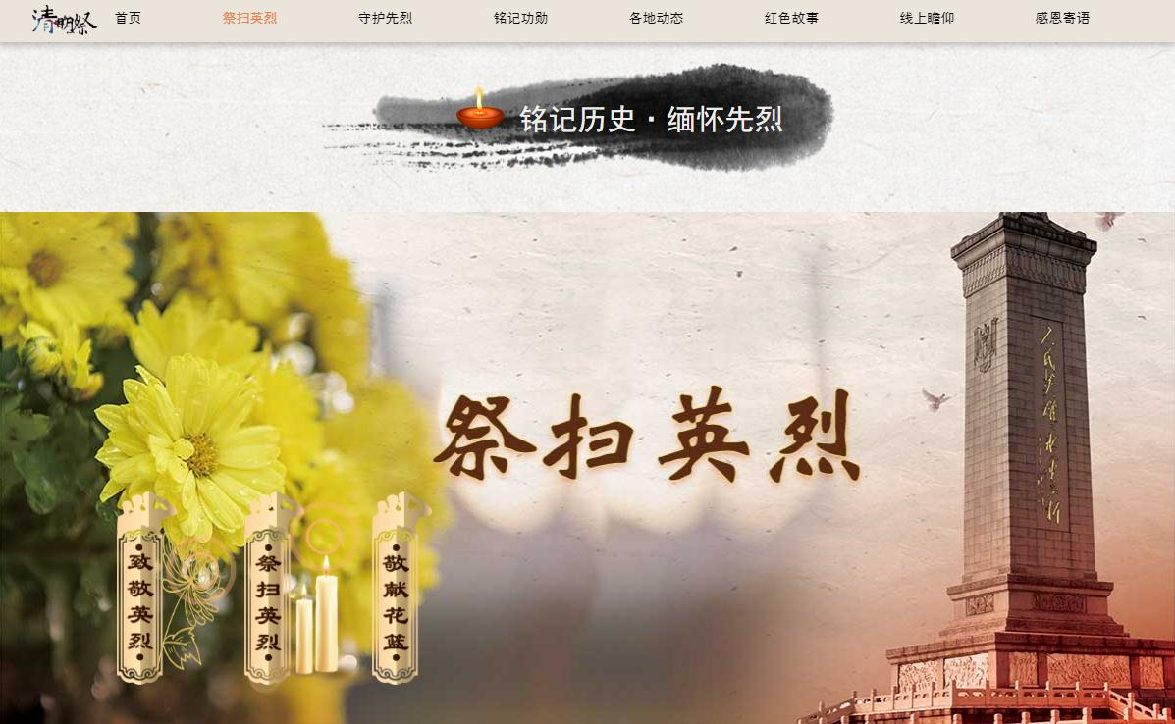

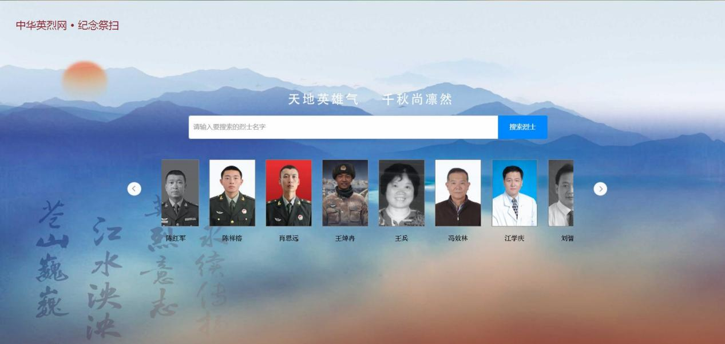

第三步：在搜索结果页面找到烈士姓名，点击“祭扫”，出现烈士纪念堂页面，可依次点击鞠躬、献花、敬酒、上香、敬献花圈等方式进行祭扫，也可在页面右边对英烈留言寄语。

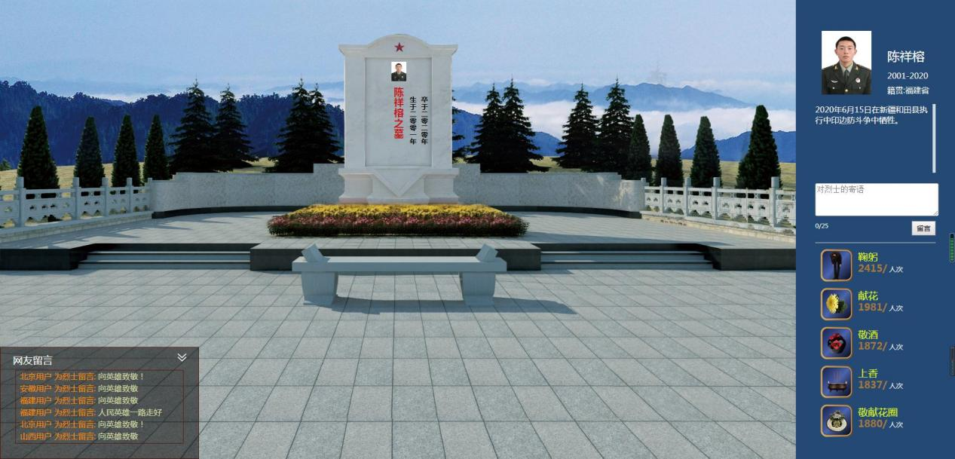

第四步：主页面点击“守护英烈”，告慰先烈、守护先烈，有你有我。

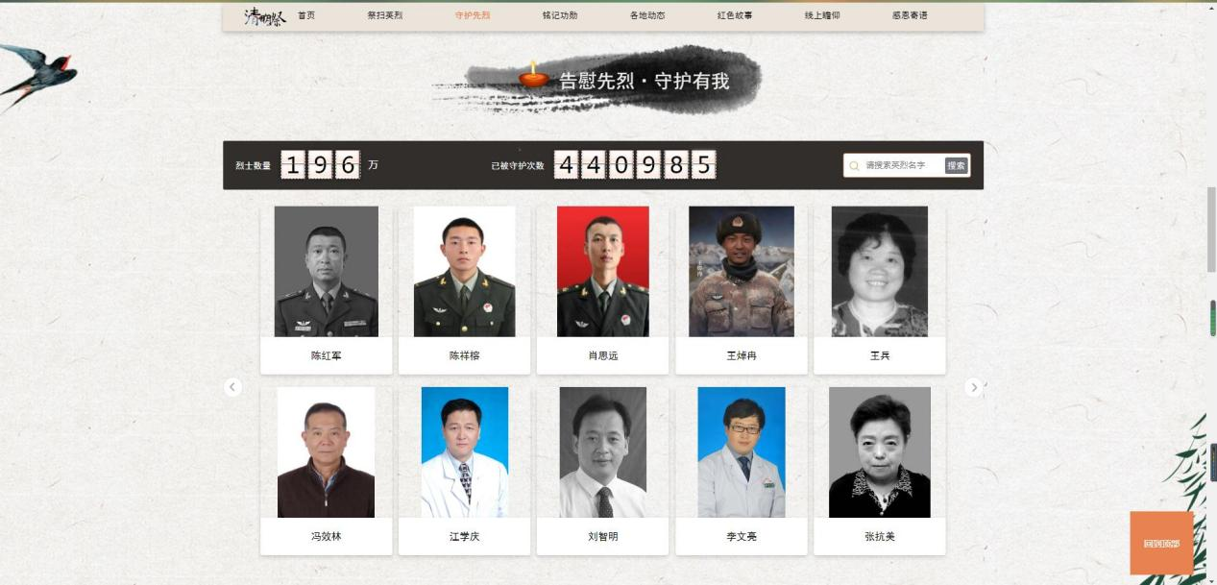

各党政机关、企事业单位，各位军烈属、退役军人及社会各界群众，祭扫英烈的同时也可在中华英烈网官网点击“清澈的爱，只为中国”专栏，学习戍边英烈、致敬戍边英烈。



